**INFORMATIKA**

**n o v e m b e r**

**3 .**

**EMELT SZINTŰ GYAKORLATI VIZSGA**

**2 0 0 6 .**

**2006. november 3. 14:00**

A gyakorlati vizsga időtartama: 240 perc

**V I Z S G A**

**●**

|  |  |
| --- | --- |
| Beadott dokumentumok | |
| Piszkozati pótlapok száma |  |
| Beadott fájlok száma |  |

**OKTATÁSI ÉS KULTURÁLIS MINISZTÉRIUM**

A beadott fájlok neve

**É R E T T S É G I**

**Fontos tudnivalók**

A gyakorlati feladatsor megoldásához **240 perc** áll rendelkezésére.

A vizsgán **használható eszközök**: a vizsgázó számára kijelölt számítógép, papír, toll, ceruza, vonalzó, lepecsételt jegyzetlap.

A feladatlap belső oldalain és a jegyzetlapon készíthet **jegyzeteket**, ezeket a vizsga végén be kell adni, de tartalmukat nem fogják értékelni.

A feladatokat **tetszőleges sorrendben megoldhatja**.

Felhívjuk a figyelmet a **gyakori** (10 percenkénti) **mentésre**, és feltétlenül javasoljuk a men- tést minden esetben, mielőtt egy másik feladatba kezd.

Vizsgadolgozatát a feladatlapon található **azonosítóval megegyező** nevű **vizsgakönyvtárba** kell mentenie! Ellenőrizze, hogy a feladatlapon található kóddal megegyező nevű könyvtár elérhető-e, ha nem, még a vizsga elején jelezze a felügyelő tanárnak!

Munkáit a **vizsgakönyvtárába mentse**, és a vizsga végén **ellenőrizze**, hogy minden megoldás a megadott könyvtárban van-e, mert csak ezek értékelésére van lehetőség! Ellenőrizze, hogy a beadandó állományok olvashatók-e, mert a nem megnyitható állományok értékelése nem le- hetséges!

A **forrásfájlokat** a vizsgakönyvtárban találja.

Javasoljuk, hogy a feladatokat először **olvassa végig**, utána egyenként oldja meg az egyes részfeladatokat!

Amennyiben számítógépével **műszaki probléma** van, jelezze a felügyelő tanárnak! A jelzés ténye és a megállapított hiba jegyzőkönyvezésre kerül. A kiesett idővel a vizsga ideje hosz- szabb lesz. Amennyiben a hiba mégsem számítógépes eredetű, a javító tanár értékeléskor kö- teles figyelembe venni a jegyzőkönyv esetleírását. (A rendszergazda nem segítheti a vizsgázót a dolgozat elkészítésében.)

A vizsga végén a feladatlap első oldalán Önnek fel kell tüntetnie a **vizsgakönyvtárban és alkönyvtáraiban található, Ön által előállított és beadott fájlok számát, illetve azok ne- vét**. A vizsga végeztével addig ne távozzon, amíg ezt meg nem tette, és a felügyelő tanárnak ezt be nem mutatta!

Kérjük, jelölje be, hogy mely operációs rendszeren dolgozik, és melyik programozási környe- zetet használja!

Operációs rendszer:

 Windows  Linux

Programozási környezet:

|  |  |  |  |  |
| --- | --- | --- | --- | --- |
|  | Turbo Pascal 7.0 |  | FreePascal 2.0 |  Delphi 6.0 |
|  | Borland C++ 6 |  | GCC 3.2 |  Visual Studio Express C# |
|  | Visual Basic 6 |  | Perl |  |

# 1. Konferencia

A következőkben egy képzeletbeli konferencia meghirdetéséhez kell elkészítenie a konfe- rencia jelentkezési lapját, valamint egy internetes felhívást. A dokumentumokban felhaszná- landó szövegek az *ikth.txt,* a konferencia logója a *logo.gif* állományban találhatók. (A megoldás során használja az 1 sornyi térköz =12 pont = 0,42 cm összefüggést!)

1. Készítse el *ikthjel* néven a mellékelt minta szerint a jelentkezési lapot az alábbi útmu- tatás alapján!
2. A dokumentum álló, A4-es lapra, 2,5 cm-es margókkal készüljön. Alapértelmezetten 12 pontos Times New Roman vagy Nimbus Roman betűtípust használjon!
3. Az élőfejben teljes szélességben hozzon létre egy táblázatot, amelynek 1. és 3. cellájába eredeti méretben illessze be a cég logóját (*logo.gif*)! Az élőfej szövege félkövér, Arial vagy Nimbus Sans betűtípusú, a bekezdések között félsornyi tér van. A minta szerinti ki- alakítást biztosítsa a cellák szélességének beállításával!
4. A „Jelentkezési lap” szöveg 24 pontos, és térközökkel formázott. Ez is, és az ezt követő szöveg nagy része is (a minta szerint) félkövér betűstílusú legyen!
5. A beküldési információk egy bekezdésben, előtte és utána is egy sornak megfelelő térköz- zel, dőlt betűkkel jelenjenek meg!
6. A jelentkezési lapon – szükség szerint – tabulátorral állítsa be a minta szerinti megjele- nést. Ezek pozíciója minden esetben a következő helyek valamelyikén legyen: 4 cm, 5 cm, 9 cm, 10 cm, 12 cm és 16 cm, de feleslegesen ne használjon tabulátort!
7. A karakterenkénti szövegbevitelhez („Név:”, „Munkahely neve:”) készítsen táblázatot, melynek első oszlopa 4 cm, a többi 24 oszlop 0,5 cm széles! Az első cellában elhelyezett szöveg felett egysornyi térköz legyen!
8. A „Név” szóhoz tegyen „*” karakterrel lábjegyzetet az oldal aljára, ebben 10 pontos mé- retben helyezze el a kitöltési útmutató szövegét!
9. A telefon, fax és e-mail adatok kitöltésére szánt helyek felett legyen egysoros, alatta félso- ros térköz!
10. A címek megadását szolgáló bekezdéseket szegéllyel készítse, 10 pontos dőlt betűkkel és felette 18 pontos térközzel!
11. A további adatok bekérése (a dátumig) bekezdésenként félsoros térközzel készüljön!
12. A dátum felett 1,5 sor, az aláírás felett 2,5 sornak megfelelő térközt hagyjon. Az aláírási részt táblázattal, tabulátor használata nélkül készítse el!
13. Készítsen *ikth.html* néven weblapot a konferencia meghirdetésére! Az ablak felirata

„IKTH”, a weblap háttere sötétlila (#604860 kódú szín) legyen, és jelenjen meg mozaik kitöltéssel a logó is! A betű színe fehér, a link színe sárga (#FFFF00), a már meglátogatott link színe kék (#0000FF) legyen!

*A feladat folytatása a következő oldalon található.*

1. A weblapra illessze be az *ikth.txt* állományból az alábbi mintának megfelelő részt és gépelje be a hiányzó sorokat! A szöveg középre igazítva jelenjen meg, a minta szerint tör- delve! A „/” jelek helyett sortörést alkalmazzon!

Infokommunikációs Technológiák Holnap / Nemzetközi konferencia 2010. október 20.

Sopron, Nyugat-Magyarországi Egyetem Jelentkezési lap letölthető innen.

Beküldendő: / IKTH 9400 Sopron, Egyetem tér 1. Fax: (99) 123-456 / Beküldési

határidő: 2010. január 2.

További tájékoztató: [info@ikth.hu](mailto:info@ikth.hu)

1. Az első bekezdés egyes szintű, a második és harmadik bekezdés kettes szintű, a továbbiak hármas szintű címsorok legyenek!
2. Az „innen” szóra tegyen hivatkozást, amely a jelentkezési lapra (*ikthjel*) mutat! (Ha nem létezik az *ikthjel* állomány, akkor az eredeti *ikth.txt* állományra készítse el a linket!)
3. Az e-mail címre állítson be a szövegnek megfelelő hivatkozást!

**30 pont**

Minta a Konferencia feladathoz 75%-os méretben:

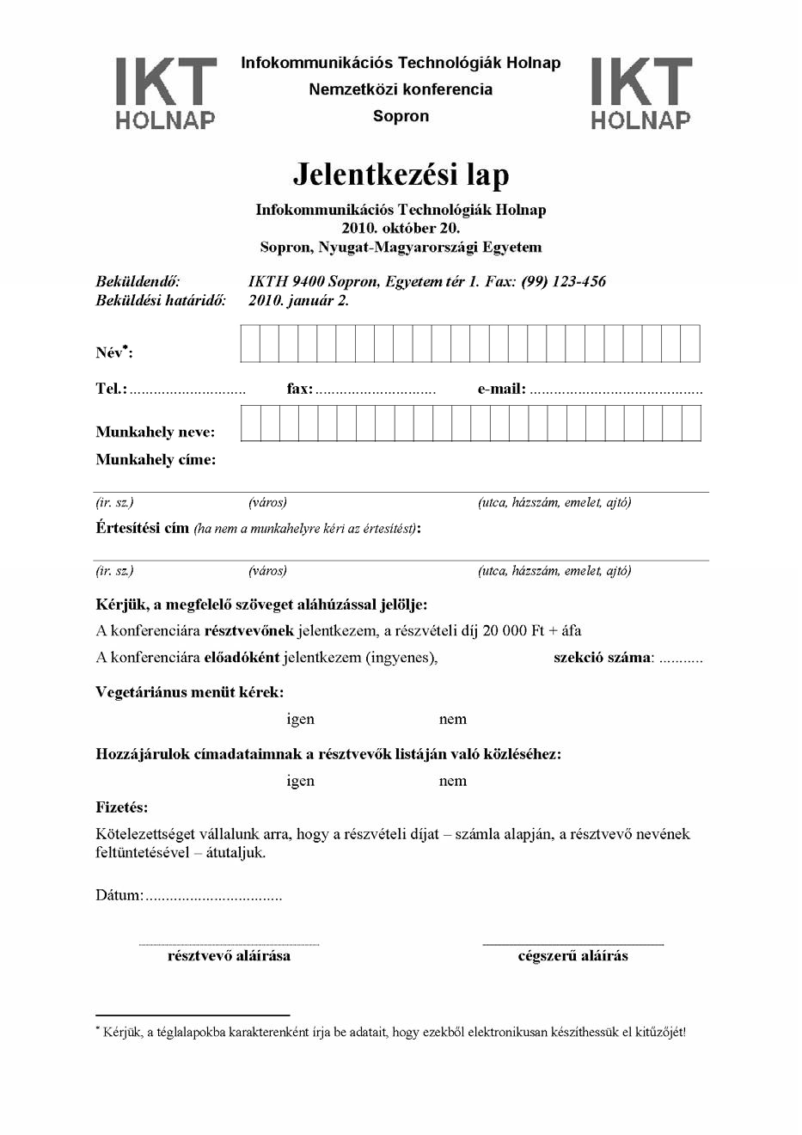

# Uszoda

Egy uszoda pénztárának február havi adatai állnak rendelkezésre a *februar.txt* állo- mányban. A különböző belépők eladási adatait elemezze táblázatkezelő program segítségével a leírás alapján!

*A megoldás során vegye figyelembe a következőket!*

* + *A megoldás során törekedjen képlet, függvény, hivatkozás használatára, hogy a forrásadatok változtatása után is helyes eredményt adjon!*
  + *A részfeladatok között van olyan, amely egy korábbi kérdés eredményét használja fel. Ha egy részfeladatot nem sikerült teljesen megoldania, használja a megoldását úgy, ahogy van, vagy számot adó kifejezés helyett írjon be „****100****”-at, és azzal dolgozzon tovább! Így ugyanis ponto- kat kaphat erre a részfeladatra is.*

1. Nyissa meg táblázatkezelő program segítségével a *februar.txt* adatfájlt (tabulátorral tagolt szövegfájl)! Mentse a táblázatot a táblázatkezelő alapértelmezett formátumában *bevetel* néven!
2. A munkalapot nevezze át *Bevétel* névre!
3. Az első sor celláiban lévő szövegek hosszúak, ezért a mintának megfelelően, 90º-kal el- forgatva, sortöréssel jelenjenek meg!
4. A „Dátum” oszlopban február hónap napjainak sorszámával (1-től 28-ig) töltse fel a cellá- kat!
5. A „Nap” oszlop celláit a napok nevével töltse fel úgy, hogy tudjuk, február 1. szerda volt!
6. A következő három oszlopban (*C*, *D* és *E* oszlopban) az egyes belépőtípusokból naponta eladott jegyek száma található. Készítse el a belépőkhöz tartozó árlapot! Az *I1* cellába írja, hogy „Árak” és a *C1:E1* tartományt másolja le *J1* cellától kezdve! A *J2:L2* tartományba írja be a minta alapján az árakat!

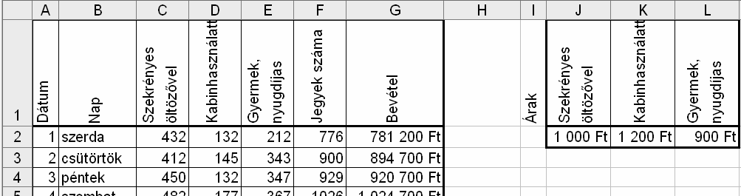

1. Az *F* oszlopban összegezze minden napra, hogy hány jegyet adtak el! A *G* oszlopban számítsa ki a napi bevételt a jegyárak figyelembevételével!
2. Az oszlopok alján (a 30. sorban) minden belépőtípushoz számítsa ki a februárban eladott jegyek számát és a teljes bevételt!
3. Formázza a táblázatot a mintának megfelelően! A vonalak a táblázat és a fejléc körül vas- tagok, a belsők vékonyak. A többi cellát ne szegélyezze! A táblázatban szereplő pénzösz- szegek a minta szerinti pénznem formátummal szerepeljenek!
4. A *C32:G32* tartományban határozza meg függvénnyel a februári hétvégék (szombatok és vasárnapok) forgalmát összesítve! Segédtáblát használhat az *A* és *B* oszlopban a táblázat alatt!
5. Ábrázolja külön munkalapon lévő diagramon a napok függvényében a bevételt! A diag- ram címe **„**Február**”**, az értéktengely felirata **„**Napi bevétel**”** legyen! A diagram ne tartal- mazzon jelmagyarázatot!

**15 pont**

# 3. Foglalkoztatás

A Központi Statisztikai Hivatal 2005-ben kis népszámlálást végzett az országban a lakos- ság 2%-ának megkérdezésével. Az ez alapján számított adatokból található néhány a *foglalkozasok.txt* és a *lakosok.txt* állományokban. A megyékről és a régiókról a *megyek.txt* és a *regiok.txt* tartalmaz néhány adatot.

1. Készítsen új adatbázist *foglalkoztatas* néven! A mellékelt adattáblákat importálja az adatbázisba ***regiok***, ***megyek***, ***foglalkozasok*** és ***lakosok*** néven! A txt típusú adatállomá- nyok tabulátorokkal tagoltak, és az első soruk tartalmazza a mezőneveket.
2. Beolvasás után állítsa be a megfelelő adatformátumokat és kulcsokat!

**Táblák:**

***regiok*** (*regiokod*, *regionev*)

*regiokod* Egyedi azonosító (szám), ez a kulcs

*regionev* A régió neve (szöveg)

***megyek*** (*megyekod*, *regiokod*, *megyenev*)

*megyekod* Egyedi azonosító (szám), ez a kulcs

*regiokod* Annak a régiónak a kódja, amelyhez az adott megye tartozik (szám)

*megyenev* A megye neve (szöveg)

***foglalkozasok*** (*fkod, megyekod*, *mezogazdasag*, *ipar, szolgaltatas*) *fkod* Egyedi azonosító (szám), ez a kulcs

*megyekod* Annak a megyének az azonosítója, amire az adatok vonatkoznak (szám)

*mezogazdasag* A mezőgazdaság területén foglalkoztatottak száma (szám)

*ipar* A ipar területén foglalkoztatottak száma (szám)

*szolgaltatas* A szolgáltatási jellegű ágazatokban foglalkoztatottak száma (szám)

***lakosok*** (*megyekod, lakosszam*)

*megyekod* Egyedi azonosító (szám), ez a kulcs

*lakosszam* Az adott megyében lakók száma (szám)

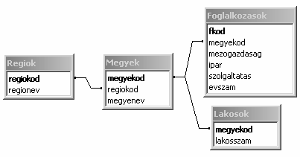

Készítse el a következő feladatok megoldását! A zárójelben lévő néven mentse el azokat!

1. Készítsen jelentést, amiben a régiók és a megyék neveit sorolja fel régiónkénti csoportosí- tásban! A megyék a régión belül legyenek ábécé szerint rendezettek! (***3regiok***)
2. Határozza meg lekérdezés segítségével a megyei foglalkoztatási adatok alapján, hogy át- lagosan mennyi a mezőgazdaság területén foglalkoztatottak száma! (***4mezo***)
3. Készítsen lekérdezést, amely megadja, hogy az egyes régiókban hány foglalkoztatott van! A lekérdezés eredményében csak a régió kódját és az adott régióban foglalkoztatottak szá- mát jelenítse meg! (***5fogl***)
4. Határozza meg lekérdezés segítségével, hogy az egyes megyékben mennyi a foglalkozta- tottak aránya a megye lakosságához mérten! Az adatok a foglalkoztatási arány szerint csökkenő sorrendben jelenjenek meg! (***6megyearany***)
5. Határozza meg lekérdezés segítségével a foglalkoztatottak összlakossághoz mért arányát országos szinten! (***7arany***)
6. Az alábbi lekérdezés megadja, hogy melyik régióban a legalacsonyabb a lakosok száma.

SELECT regionev FROM regiolakos

WHERE osszlakosszam=(SELECT MIN(osszlakosszam) FROM regiolakos);

Készítsen lekérdezést, ami létrehozza a hivatkozott ***regiolakos*** táblát! Különös figyelmet fordítson a mezőnevekre! (***8regiolakos***)

1. A ***foglalkozasok*** táblában vegyen fel egy új mezőt! A mező neve legyen *evszam*, a típusa pedig olyan szám, ami évszámok tárolására alkalmas! Készítsen adatmódosító lekérdezést, amely az összes ki nem töltött *evszam* mező értékét 2005-re állítja! (***9evszam***)

**30 pont**

# 4. Zenei adók

A rádióhallgatás ma már egyre inkább zene vagy hírek hallgatására korlátozódik. Ez a fel- adat három, folyamatosan zenét sugárzó adóról szól, azok egyetlen napi műsorát feldolgozva. A reklám elkerülése érdekében az adókat nevük helyett egyetlen számmal azonosítottuk.

A *musor.txt* állomány első sorában az olvasható, hogy hány zeneszám (z<=1000) szólt aznap a rádiókban, majd ezt z darab sor követi. Minden sor négy, egymástól egyetlen szóköz- zel elválasztott adatot tartalmaz: a rádió sorszámát, amit a szám hossza követ két egész szám (perc és másodperc) formában, majd a játszott szám azonosítója szerepel, ami a szám előadó- jából és címéből áll. A rádió sorszáma az 1, 2, 3 számok egyike. Az adás minden adón 0 óra 0 perckor kezdődik. Egyik szám sem hosszabb 30 percnél, tehát a perc értéke legfeljebb 30, a másodperc pedig legfeljebb 59 lehet. A szám azonosítója legfeljebb 50 karakter hosszú, benne legfeljebb egy kettőspont szerepel, ami az előadó és a cím között található. A számok az el- hangzás sorrendjében szerepelnek az állományban, tehát a később kezdődő szám későbbi sor- ban található. Az állományban minden zeneszám legfeljebb egyszer szerepel.

Például:

677

1

2

3

3

…

5

3

2

3

3 Deep Purple:Bad Attitude

36

46

25

Eric Clapton:Terraplane Blues

Eric Clapton:Crazy Country Hop Omega:Ablakok

Készítsen programot *zene* néven, amely az alábbi kérdésekre válaszol! Ügyeljen arra, hogy a program forráskódját a megadott helyre mentse!

A képernyőre írást igénylő részfeladatok eredményének megjelenítése előtt írja a képer- nyőre a feladat sorszámát (például: 3. feladat:). Ha a billentyűzetről olvas be adatot, jelenítse meg a képernyőn, hogy milyen értéket vár.

Az adatszerkezet készítése során vegye figyelembe az Ön által használt programozási kör- nyezetben az adatok tárfoglalási igényét!

1. Olvassa be a *musor.txt* állományban talált adatokat, s annak felhasználásával oldja meg a következő feladatokat! Ha az állományt nem tudja beolvasni, akkor a forrás első 10 so- rának adatait jegyezze be a programba, s úgy oldja meg a következő feladatokat!
2. Írja a képernyőre, hogy melyik csatornán hány számot lehetett meghallgatni!
3. Adja meg, mennyi idő telt el az első Eric Clapton szám kezdete és az utolsó Eric Clapton szám vége között az 1. adón! Az eredményt *óra:perc:másodperc* formában írja a képer- nyőre!
4. Amikor az „Omega:Legenda” című száma elkezdődött, Eszter rögtön csatornát váltott. Írja a képernyőre, hogy a szám melyik adón volt hallható, és azt, hogy a másik két adón milyen számok szóltak ekkor. Mivel a számok a kezdés időpontja szerint növekvő sor- rendben vannak, így a másik két adón már elkezdődött a számok lejátszása. Feltételezheti, hogy a másik két adón volt még adás.
5. Az egyik rádióműsorban sms-ben, telefonon, de akár képeslapon is kérhető szám. Ám a sokszor csak odafirkált kéréseket olykor nehéz kibetűzni. Előfordul, hogy csak ennyi ol- vasható: „gaoaf”, tehát ezek a betűk biztosan szerepelnek, mégpedig pontosan ebben a sorrendben. Annyi biztos, hogy először a szerző neve szerepel, majd utána a szám címe. Olvassa be a billentyűzetről a felismert karaktereket, majd írja a *keres.txt* állományba azokat a számokat, amelyek ennek a feltételnek megfelelnek. Az állomány első sorába a beolvasott karaktersorozat, majd utána soronként egy zeneszám azonosítója kerüljön! A feladat megoldása során ne különböztesse meg a kis- és a nagybetűket!
6. Az 1. adón változik a műsor szerkezete: minden számot egy rövid, egyperces bevezető előz majd meg, és műsorkezdéstől minden egész órakor 3 perces híreket mondanak. Ter- mészetesen minden szám egy részletben hangzik el továbbra is, közvetlenül a bevezető perc után. Így ha egy szám nem fejeződne be a hírekig, el sem kezdik, az üres időt a mű- sorvezető tölti ki. Írja a képernyőre *óra:perc:másodperc* formában, hogy mikor lenne vége az adásnak az új műsorszerkezetben!

**45 pont**

|  |  |  |  |
| --- | --- | --- | --- |
|  | Maximális pontszám | Elért pontszám | Javító tanár aláírása |
| Szövegszerkesztés, prezentáció, grafika, weblapkészítés  **1. Konferencia** | 30 |  |  |
| Táblázatkezelés  **2. Uszoda** | 15 |  |  |
| Adatbázis-kezelés  **3. Foglalkoztatás** | 30 |  |  |
| Algoritmizálás, adatmodellezés  **4. Zenei adók** | 45 |  |  |
| **ÖSSZESEN** | **120** |  |  |

Dátum: ……………………….

|  |  |  |  |
| --- | --- | --- | --- |
|  | Elért pontszám | Javító tanár aláírása | Programba beírt pontszám |
| Szövegszerkesztés, prezentáció, grafika, weblapkészítés |  |  |  |
| Táblázatkezelés |  |  |  |
| Adatbázis-kezelés |  |  |  |
| Algoritmizálás, adatmodellezés |  |  |  |

jegyző

Dátum: ……………………….